ОПЫТЫ В ДОМАШНИХ УСЛОВИЯХ
Цель: привлечь родителей к проведению опытов и экспериментов с детьми в домашних условиях. Воспитывать взаимопонимание, дружеские семейные отношения.
Опыты с пепси- колой: разъедает ржавчину, кальций в организме, содержит много красителей. Вывод: пепси-кола вредна для организма. 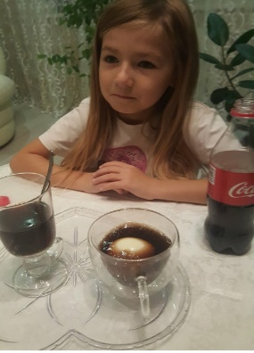 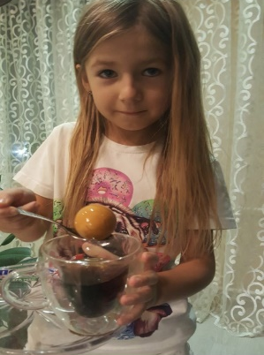 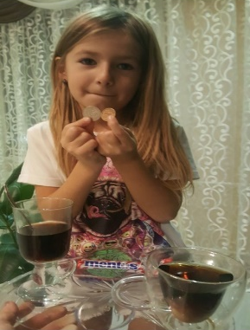
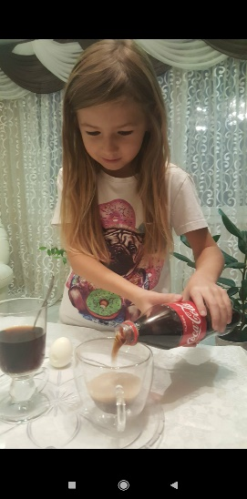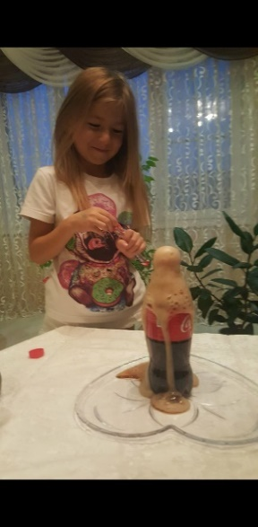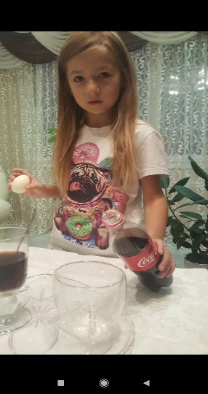
«Тонет – не тонет» «Подводная лодка» Цветок, распустился на воде»
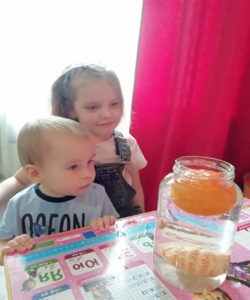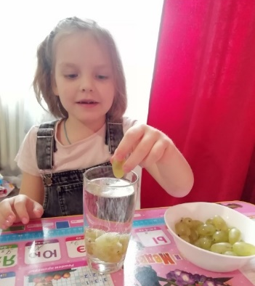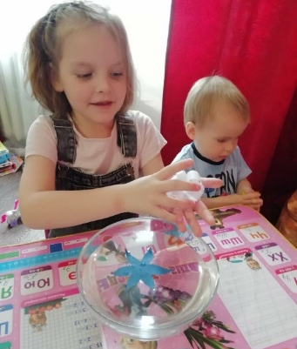
Вывод: воздух легче воды. Вывод: вода поднимается вверх
«Надуй шарик» «Научи яйцо плавать»

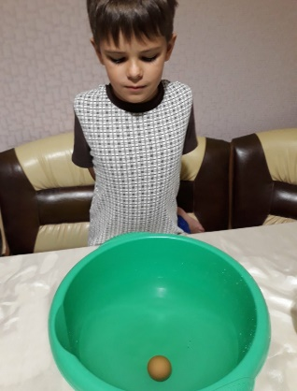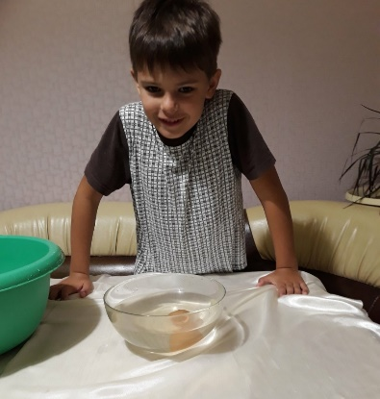
Вывод: воздух при нагревании расширяется Вывод: соль повышает плотность воды
и надувает шарик и яйцо не тонет

